CA DAO,DÂN CA(*)NHỮNG CÂU HÁT VỀ TÌNH CẢM GIA ĐÌNH
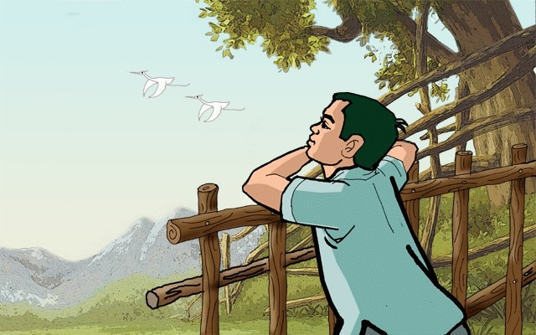
- ông cha như núi ngất trời,
Nghĩa mẹ như nước ở ngoài biển đông
Núi cao biển rộng mênh mông,
Cù lai chín chữ ⁽¹⁾ ghi lòng con ơi

- Chiều chiều ra đứng nở sau
Trong về quê mẹ ru ột đau chín chiều⁽²⁾

- Ngó lên nuộc lạt ⁽³⁾ mái nhà
Bao nhiêu nuộc lạt nhớ ông bà bấy nhiêu

- Anh em nào phải người xa,
Cùng chung bác mẹ ^{(4),}một nhà cùng thân. ⁽⁵⁾
Yêu nhau như thể tay chân
Anh em hoà thuận, hai thân ⁽⁶⁾ vui vầy.

